Nomenclaturas
- QF Query Formateado
- BF Busqueda Formaqteada
- QM Query MAnager
- TN Transaction Notificatión
- DTW Dat Transfer Workbreanch
- Remote Support Platform (RSP) -reportar problemas alemania
- System Landscape Directory (SLD) – backups/informaicon de ayuda
- Print Layout Designer PLD

Consideraciones para usuarios nuevos
- Crear el usuario asignándole las características necesarias
- Parametrizar las pantallas q requiera para no permitirle modificación de características especiales (en caso de ser necesario). Ej: un Vendedor no puede modificar la forma de pago de un cliente.
- Adicionarlo a un grupo de usuarios
- Asignarle una licencia
- Asignarle las series necesarias para sus funciones
- Asignarle los niveles de aprobación necesarios

Consideraciones necesarias para el cambio de un usuario de un área a otra o de una localidad a otra
- Asociarlo al grupo de usuarios necesario para q herede las opciones necesarias.
- Identificar si en su anterior rol no tenia configuración de menús personalizados (eliminarlos)
- Asignarle las secuencias necesarias y retirarle las q ya no utilizara
- Asignarle los niveles necesarios de aprobación y retirarlo de las q ya no utilizara

Opciones frecuentes
Opción | Ruta en el menú
Desbloqueo de sesiones de usuarios | Módulos / Gestión /Utilidades / Clientes Conectados
Asignacion de licencias a usuarios | Módulos / Gestión / Licencias / Gestión Autorización
Definición de usuarios | Módulos/ Gestión / Definiciones/General / Usuarios
Definición de Grupos de usuarios | Módulos/ Gestión / Definiciones/General / Usuarios
Asignacion de opciones de menú al usuario | Gestion / Inicializacion de sistema/autorizaciones / autorizaciones generales
Configurar campos definidos por el usuario | Visualizar/campos definidos por el usuario
Adcionar campos definicdos por el usuario | HErramientas / HErramientas Personalizacion/Campos definidos por el usuario Gestion
Desactivar campos o eliminar campo | HErramientas / Editar IU de formulario
Creación de series | Gestion/ Inicializacion del sistema/Numeración de documentos
Proceso de aprobaciones | Gestión / Procesos de Aprobación/todas las opciones de este menu.

Series

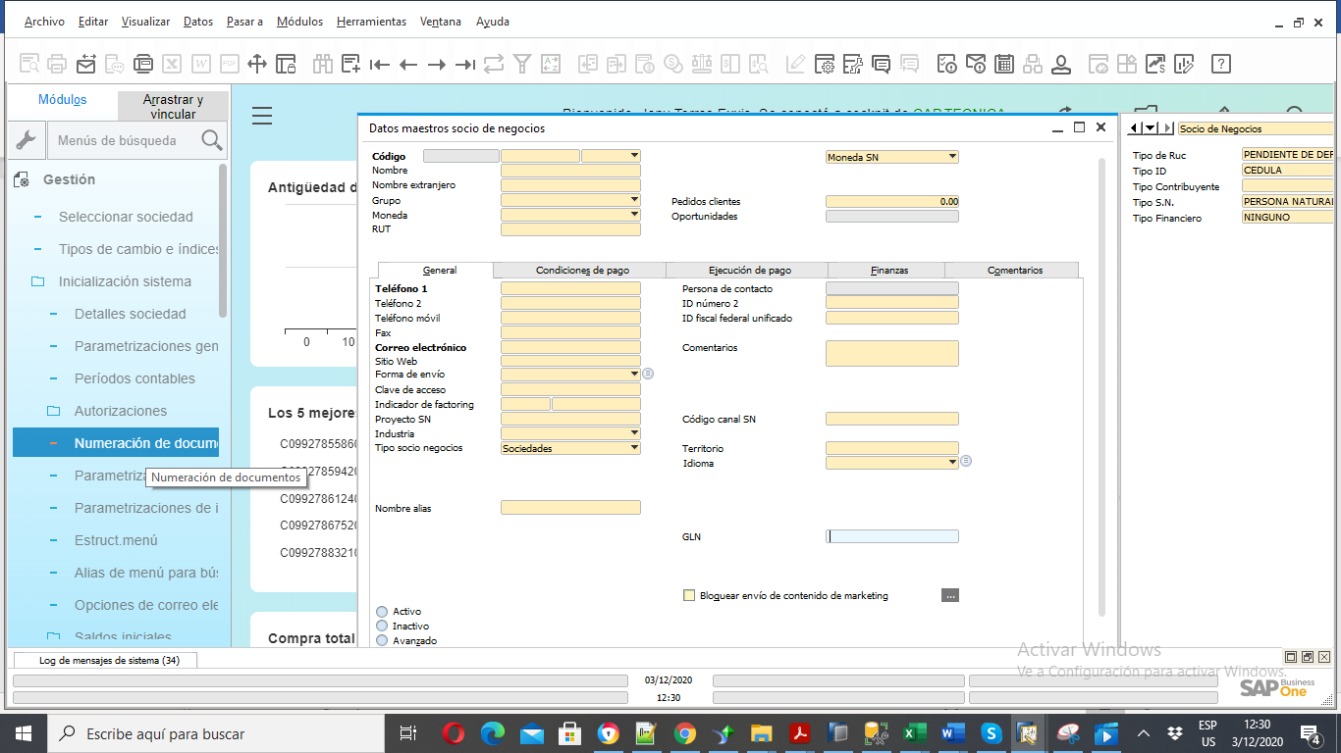
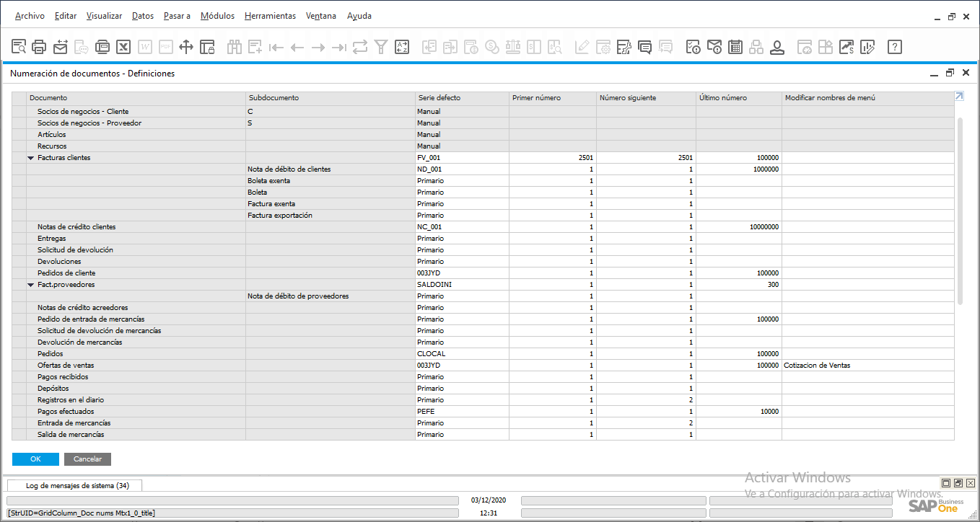
Dobe clci sobre el costado izq de cda línea para editar la línea deseada
Así mismo se puede hacer clic derecho sobre el costado izq y seleccionar adicionar línea o eliminar línea.

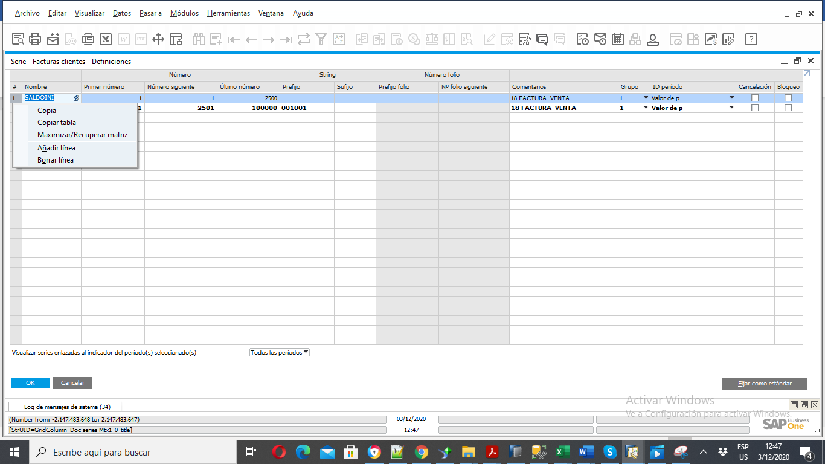
Se puede también seleccionar toda la línea de la serie deseada y asignársela a uno o más usuarios o a todos los usuarios
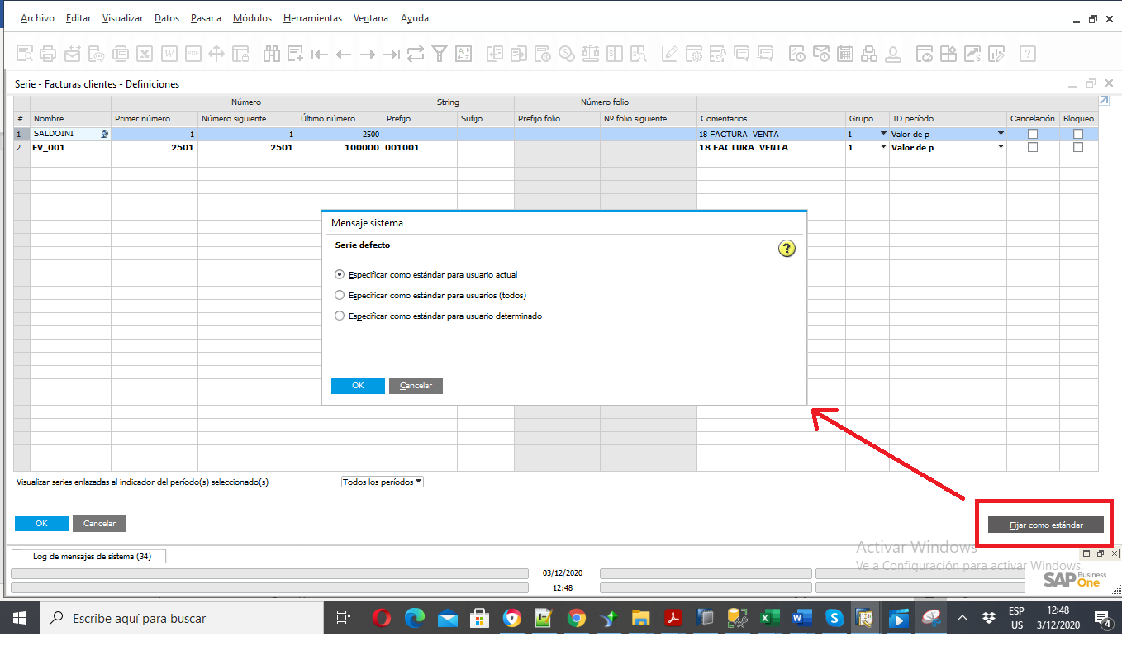
Al seleccionar esta opción es necesario adicionar todas las series a los usuarios manager y suport. Todos los usuarios deben tener por lo menos 1 secuencia asignada por cada transacción que requieran
NOTA: tener consideración en los usuarios que rotan entre las diferentes locales, se deben reasigar.

Aprobaciones

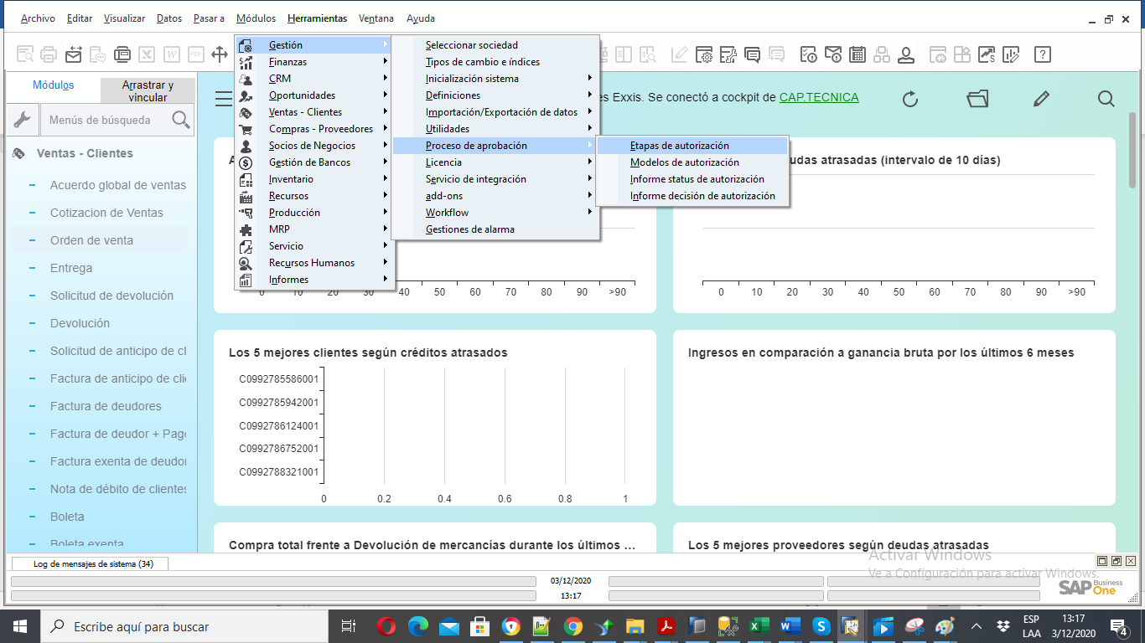
En esta opción se debe dfinir todos los aprobadores y su área de aprobación
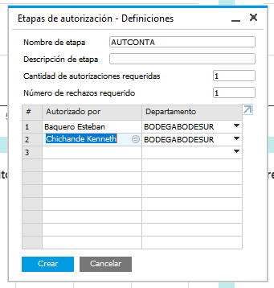
Aquí se puede seleccioar los usuarios q aprueben alguna transacción y cuantos mínimo deben aprobar para que la transacción se considere aprobada así como también la cantidad mínima de rechazos para rechazar una transacción
Luego desde el menú Gestión / Procesos de Aprobación/ modelos de autorización se abre la pantalla

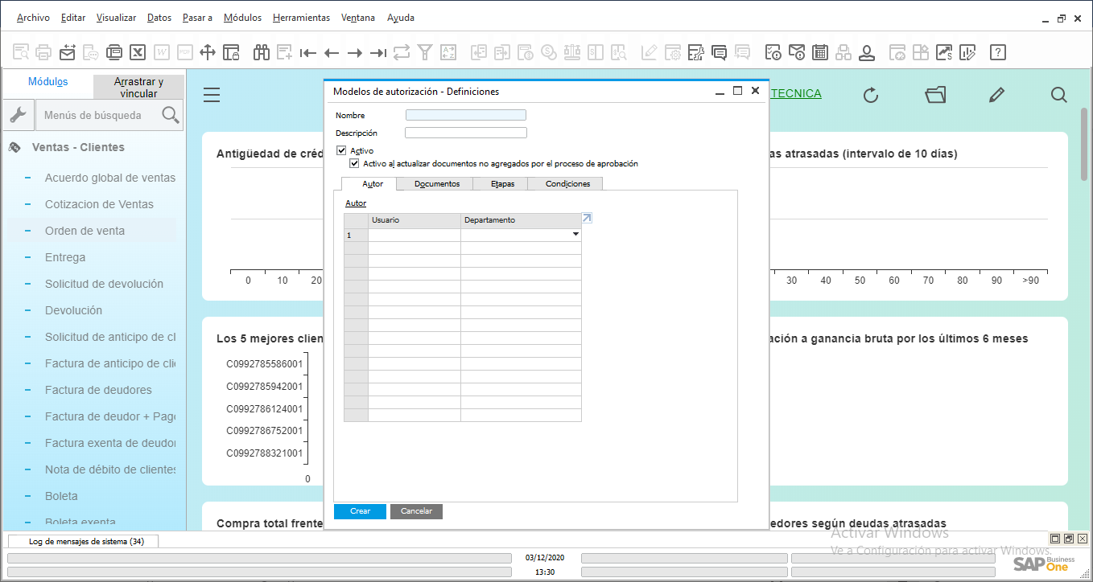
Se defien el proceos que requiere la aprobacon. Los usuarios que generan el proceso q requiere aprobación del grupo (anterior pantalla), el documento que requiere aprobación(ord de compra, ord venta, fact, transferencia, etc) y cuando se ejecuta la solicitud de transferencia (Siempre o cuando se cumple alguna condición)
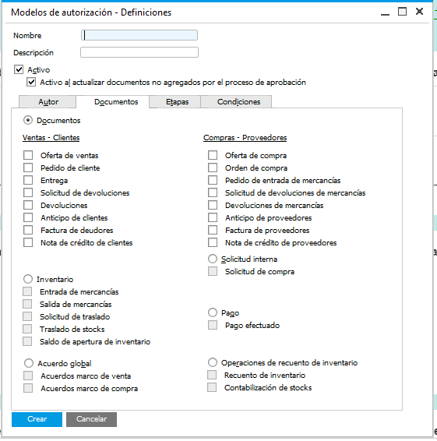
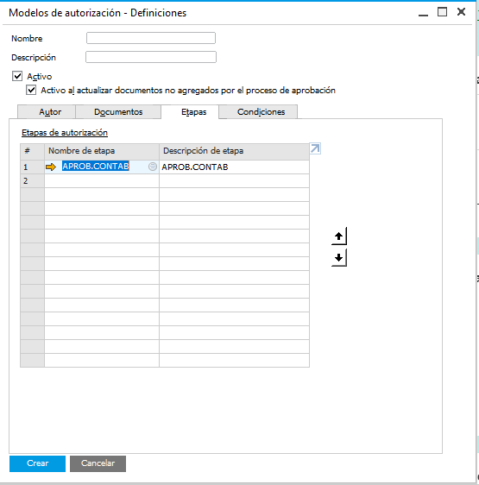
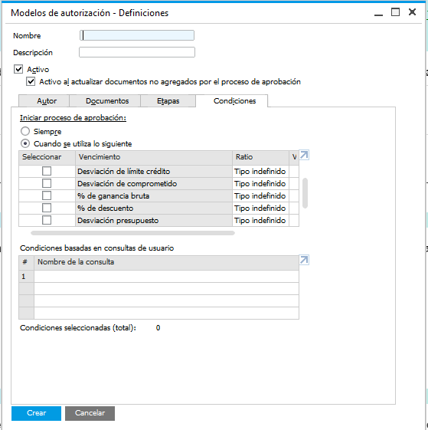

Luego desde el menú Gestión / Procesos de Aprobación/ Informe status de autorizacion

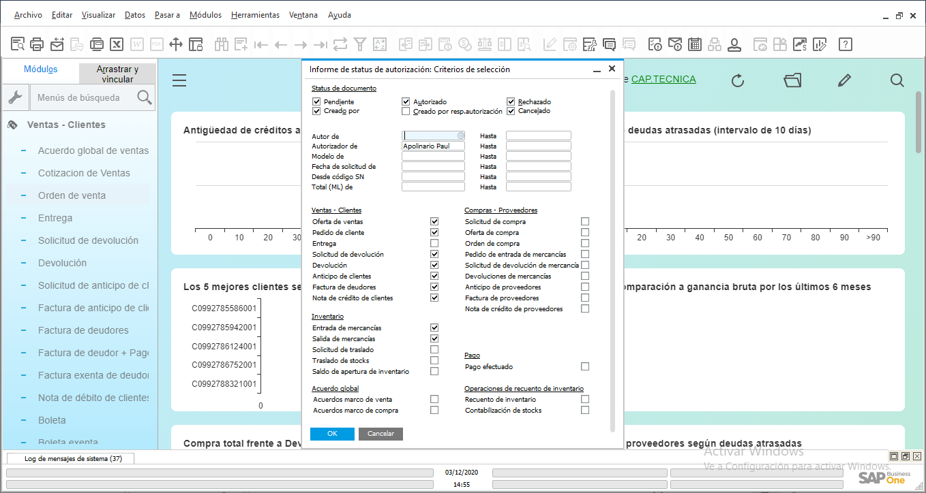

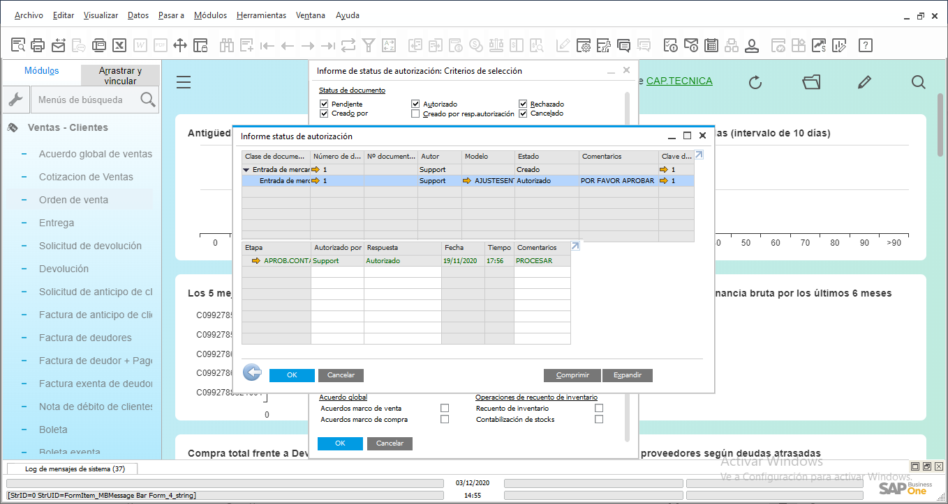
Se puede revisar el estado de cada documento. En caso q el ususairo solicite revisarlo.

